НАЦІОНАЛЬНИЙ УНІВЕРСИТЕТ

"ПОЛТАВСЬКА ПОЛІТЕХНІКА ІМЕНІ ЮРІЯ КОНДРАТЮКА"

Навчально-науковий інститут інформаційних технологій та робототехніки

Кафедра комп'ютерних та інформаційних технологій і систем

Розрахунково-графічна робота

з “веб-програмування”

Варіант №20

Тема : інформаційний портал «Найвідоміші туристичні місця України» на основі web-технологій

Виконав: студент групи 101-ТК В.О. Сухомлин

Керівник: Здоренко Юрій Миколайович

м.Полтава 2023

ЗМІСТ

АНОТАЦІЯ 2

ВСТУП 3

РОЗДІЛ 1. АНАЛІЗ ПРОЦЕСУ ВИСВІТЛЕННЯ ІНФОРМАЦІЇ ПРО ТУРИСТИЧНУ СФЕРУ 4

1.1 Аналіз туристичної сфери україни 4

1.2 Вибір технологій реалізації інформаційного порталу «найвідоміші туристичні місця україни» на основі web-технологій 5

1.3 Вибір та налаштування середовища розробки інформаційного порталу «найвідоміші туристичні місця україни» на основі web-технологій 6

Висновок до розділу 1 7

РОЗДІЛ 2. ПРОЕКТУВАННЯ ТА ОСОБЛИВОСТІ РОЗРОБКИ 8

2.1 Проектування структури інформаційного порталу 8

2.2 Розробка адаптивного дизайну інформаційного порталу 9

2.3 Розробка та реалізація функціональних компонент користувальницького інтерфейсу 11

Висновок до розділу 2 16

РОЗДІЛ 3. ОСОБЛИВОСТІ ВИКОРИСТАННЯ РОЗРОБЛЕНОГО ІНФОРМАЦІЙНОГО ПОРТАЛУ 17

3.1 Порядок використання розробленого інформаційного порталу 17

3.2 Переваги розробленого веб-додатку 18

Висновок до розділу 3 19

ВИСНОВКИ 20

СПИСОК ВИКОРИСТАНИХ ДЖЕРЕЛ 21

ДОДАТКИ 23

Лістинг програмного коду 23

# АНОТАЦІЯ

курсової роботи на тему:

**“**Розробка інформаційного порталу «Найвідоміші туристичні місця України» на основі web-технологій **”**

**Розрахунково-графічна робота: містить 24 сторінок, 14 рисунків.**

Розрахунково-графічна робота присвячена дослідженню та створенню готового програмного продукту за предметною областю яка представлена наступною темою: Розробка інформаційного порталу «Найвідоміші туристичні місця України» на основі web-технологій.

# ВСТУП

**Актуальність теми:** В сучасному світі туризм є однією з найпопулярніших галузей, що набуває все більшої популярності серед широкого кола людей. Інтернет є невід'ємною частиною нашого життя та основним джерелом інформації для багатьох користувачів. З метою забезпечення доступу до інформації про найвідоміші туристичні місця України та полегшення планування подорожей, виникає необхідність у розробці інформаційного порталу.

**Мета роботи:**  Створення зручного і легкодоступного веб-додатка, який надасть користувачам можливість ознайомитися з найвідомішими туристичними місцями України. Портал буде зосереджений на наданні детальної інформації про різні місця, такі як культурні пам'ятки, природні заповідники, мальовничі пляжі та інші туристичні об'єкти. Крім того, портал буде надавати функціональність пошуку, фільтрації та сортування, що дозволить користувачам швидко знаходити необхідну інформацію.

Розробка інформаційного порталу буде здійснюватися з використанням сучасних web-технологій. Для реалізації серверної частини буде використано фреймворк Express.js, який дозволяє створювати потужні та масштабовані веб-додатки. На стороні клієнта буде використано HTML, CSS та JavaScript для створення зручного інтерфейсу та взаємодії з сервером.

Проектування і розробка такого інформаційного порталу не тільки сприятиме збільшенню обізнаності про найвідоміші туристичні місця України, але й допоможе користувачам у плануванні своїх подорожей. Очікується, що портал стане важливим ресурсом для всіх зацікавлених українськими туристичними об'єктами та зробить внесок у розвиток туризму в Україні.

# РОЗДІЛ 1. АНАЛІЗ ПРОЦЕСУ ВИСВІТЛЕННЯ ІНФОРМАЦІЇ ПРО ТУРИСТИЧНУ СФЕРУ

## Аналіз туристичної сфери україни

Туристична сфера України є однією з важливих галузей економіки країни та має великий потенціал для подальшого розвитку. Нижче наведено основні аспекти аналізу туристичної сфери України:

1. Природні ресурси: Україна має значний потенціал в туристичному напрямку завдяки своїм природним ресурсам. Країна має різноманітні ландшафти, включаючи Карпати, Кримські гори, Чорне та Азовське моря, національні парки та заповідники. Це привертає туристів, які цікавляться активним відпочинком, екотуризмом та природними красотами.
2. Культурна спадщина: Україна має багату культурну спадщину, яка привертає туристів з усього світу. Міста, такі як Київ, Львів, Одеса, Харків, мають багату історію, архітектурні пам'ятки, музеї та художні галереї. Туристи також зацікавлені у відвідуванні історичних місць, костелів, монастирів, фортець та інших культурних об'єктів.
3. Гастрономічний туризм: Україна славиться своєю унікальною кухнею, яка має вплив з різних культурних традицій. Туристи можуть насолоджуватися національними стравами, такими як борщ, вареники, сало, ковбаси та сирники. Гастрономічні фестивалі та екскурсії привертають увагу туристів, які бажають поглибитися в українську культуру через їжу.
4. Медичний туризм: Україна відома своїми висококваліфікованими медичними працівниками та доступними медичними послугами. Багато іноземних туристів приїжджають до України для отримання якісного медичного обслуговування, такого як стоматологія, косметична хірургія, лікування певних захворювань тощо.
5. Туристична інфраструктура: Україна розпоряджається розвиненою туристичною інфраструктурою, яка включає готелі, ресторани, транспортні засоби, екскурсійні послуги та інші зручності для туристів. Багато міст мають добре розвинену транспортну систему, що дозволяє легко переміщатися між різними туристичними об'єктами.

Аналіз туристичної сфери України свідчить про великий потенціал країни у відношенні розвитку туризму. З урахуванням розширення та покращення інфраструктури, просування українських туристичних місць на міжнародному рівні, розвитку екскурсійних програм та підтримки туристичного бізнесу, Україна може стати популярним напрямком для туристів з усього світу, що сприятиме економічному розвитку та підвищенню міжнародної відомості країни.

## Вибір технологій реалізації інформаційного порталу «найвідоміші туристичні місця україни» на основі web-технологій

Для реалізації інформаційного порталу про туристичні місця України на основі web-технологій можна використовувати наступні технології:

* HTML[2.1] CSS[2.2], та JavaScript[2.3]: для розробки клієнтської частини порталу та візуального оформлення сторінок.
* Express.js[1]: фреймворк для створення серверної частини порталу, обробки запитів та маршрутизації.
* Bootstrap 5[3]: для швидкого і зручного розміщення та стилізації елементів інтерфейсу.
* Swiper[4]: для реалізації каруселей та слайдерів зображень для презентації туристичних місць.
* AJAX: для асинхронної взаємодії з сервером та отримання даних без перезавантаження сторінки.
* jQuery[https://jquery.com/]: для спрощення роботи з DOM-елементами та реалізації додаткової функціональності.
* GitHub[https://github.com/]: для контролю версій.
* Vercel[https://vercel.com/]: для розміщення порталу в відкритому доступі
* Google Maps API[5]: Для розміщення карти на сайті.
* WebShtorm[10]: в якості середовища розробки.

## Вибір та налаштування середовища розробки інформаційного порталу «найвідоміші туристичні місця україни» на основі web-технологій

Для розробки інформаційного порталу на основі web-технологій, було вибрано середовище розробки WebStorm[10]. WebStorm є потужним інтегрованим середовищем розробки (IDE) для веб-розробки, що надає широкий набір інструментів та функціональності для зручної та продуктивної розробки веб-додатків.

Переваги використання WebStorm для розробки веб-порталу включають:

* 1. Підтримка мов програмування: WebStorm підтримує широкий спектр мов програмування, таких як HTML, CSS, JavaScript і їхні сучасні фреймворки, включаючи Express.js. Це дозволяє розробляти різноманітні компоненти порталу зручно та ефективно.
  2. Розширені можливості редагування коду: WebStorm надає розширені можливості редагування коду, такі як автодоповнення, перевірка синтаксису, рефакторинг коду та багато інших корисних функцій. Це допомагає покращити продуктивність та точність розробки.
  3. Інтегрована система контролю версій: WebStorm підтримує інтеграцію з популярними системами контролю версій, такими як Git. Це дозволяє зручно вести версіонування коду та спільно працювати з командою розробників.
  4. Засоби для відлагодження та профілювання: WebStorm надає потужні засоби для відлагодження та профілювання коду, що дозволяє легко знайти та виправити помилки та оптимізувати продуктивність порталу.
  5. Налаштування середовища: WebStorm дозволяє налаштувати різні параметри та налаштування згідно з потребами розробки. Це дозволяє створювати комфортне та індивідуальне середовище для розробки веб-порталу.

Загалом, використання WebStorm у розробці інформаційного порталу "Найвідоміші туристичні місця України" на основі web-технологій допомагає забезпечити зручну та продуктивну розробку з використанням різноманітних функціональних можливостей середовища.

## Висновок до розділу 1

У першому розділі розроблено аналіз завдання, вхідних даних та існуючих підходів до вирішення задачі розробки інформаційного порталу "Найвідоміші туристичні місця України" на основі web-технологій.

Під час аналізу предметної області було розглянуто основні аспекти туризму в Україні та визначено необхідність створення інформаційного порталу, який надаватиме користувачам зручний доступ до інформації про найвідоміші туристичні місця країни.

Для реалізації проекту було обрано набір технологій, що включає HTML, CSS, JavaScript, Express.js, Bootstrap 5, Swiper, AJAX та jQuery. Ці технології дозволяють створити функціональний та привабливий інтерфейс порталу, забезпечують адаптивність до різних пристроїв та підтримують взаємодію з сервером для отримання додаткової інформації.

Також було налаштовано середовище розробки, зокрема WebStorm, для зручної розробки та налагодження проекту.

В результаті аналізу було визначено загальні вимоги до інформаційного порталу, які включають головну сторінку, шапку сайту з логотипом, меню, слайдер та підвал сайту. Також було обрано розділи меню, такі як "Про сайт", "Галерея картинок", "Новини" та "Контакти", які надають користувачам доступ до різноманітної інформації.

Завершуючи перший розділ, було проведено аналіз завдання та визначено основні напрями розробки інформаційного порталу. У наступних розділах будуть детально розглянуті

# РОЗДІЛ 2. ПРОЕКТУВАННЯ ТА ОСОБЛИВОСТІ РОЗРОБКИ

## Проектування структури інформаційного порталу

Перед розробкою інформаційного порталу про найвідоміші туристичні місця України на основі web-технологій, необхідно провести проектування його структури. Основні структурні елементи порталу включають:

* Головна сторінка: це основна вхідна точка, яка містить загальну інформацію про портал та привертає увагу користувачів. На головній сторінці можуть бути відображені слайдер зображень, посилання на розділи порталу та інші елементи.
* Шапка сайту: це верхня частина сторінки, яка містить заголовок порталу та логотип.
* Меню: це навігаційний елемент, що містить посилання на розділи порталу. У даному випадку, меню може складатись з таких пунктів як "Про сайт", "Галерея картинок", "Новини" та "Контакти".
* Слайдер: це елемент, що дозволяє показувати змінювані зображення або презентації на головній сторінці. В даному випадку, слайдер може використовуватись для презентації фотографій найвідоміших туристичних місць України.
* Підвал сайту (Футер): це нижня частина сторінки, яка містить додаткову інформацію, посилання на соціальні мережі, контактну інформацію та інші деталі.

## Розробка адаптивного дизайну інформаційного порталу

Дизайн інформаційного порталу повинен бути адаптивним, тобто забезпечувати зручний перегляд і взаємодію з порталом на різних пристроях, включаючи мобільні та десктопні. Для досягнення цього можна використовувати CSS-фреймворк, наприклад, Bootstrap 5, який надає готові компоненти та стилі для адаптивного дизайну. Важливо забезпечити, щоб вміст порталу коректно відображався та був зручним для користувачів незалежно від розміру екрану пристрою.

Розробка адаптивного дизайну інформаційного порталу включає в себе ряд етапів і підходів, що допомагають забезпечити оптимальне відображення та коректну роботу порталу на різних пристроях і розмірах екрану. Нижче перераховано деякі аспекти, які варто врахувати при розробці адаптивного дизайну:

1. Мобільний перший підхід: При розробці адаптивного дизайну рекомендується виходити з мобільної версії та потім поступово розширювати дизайн для більших екранів. Це дозволяє забезпечити оптимальний досвід користувача на пристроях з обмеженими розмірами екрану.
2. Використання медіазапитів (media queries): Медіазапити дозволяють змінювати стилі і макет в залежності від характеристик екрану, таких як ширина екрану, піксельна щільність та орієнтація. Це дозволяє динамічно адаптувати вигляд та розташування елементів на різних пристроях.
3. Гнучкі сітки (flexbox та grid): Використання гнучких сіток дозволяє легко налаштовувати розміщення елементів на сторінці в залежності від розміру екрану. Flexbox та grid забезпечують гнучкість та контроль над розташуванням елементів в різних режимах відображення.
4. Зображення з адаптивним розміром: Використання зображень з адаптивним розміром дозволяє завантажувати зображення, які оптимально підходять для конкретного пристрою та розміру екрану. Це допомагає забезпечити швидку загрузку сторінки та зменшити використання пропускної здатності.
5. Тестування на різних пристроях: Перед випуском порталу важливо провести тестування на різних пристроях та веб-браузерах, щоб переконатися, що дизайн коректно працює та відображається на всіх платформах.

При розробці адаптивного дизайну інформаційного порталу використовувалися технології HTML, CSS, і, можливо, фреймворки, такі як Bootstrap або Foundation, які мають вбудовану підтримку адаптивного дизайну.

## Розробка та реалізація функціональних компонент користувальницького інтерфейсу

У розробці інформаційного порталу необхідно врахувати функціональні компоненти, які забезпечать зручну взаємодію користувачів з порталом. Наприклад:

* Головна сторінка (рис.1.1.1) може містити блоки з описами та фотографіями найвідоміших туристичних місць України, які користувачі можуть переглядати.

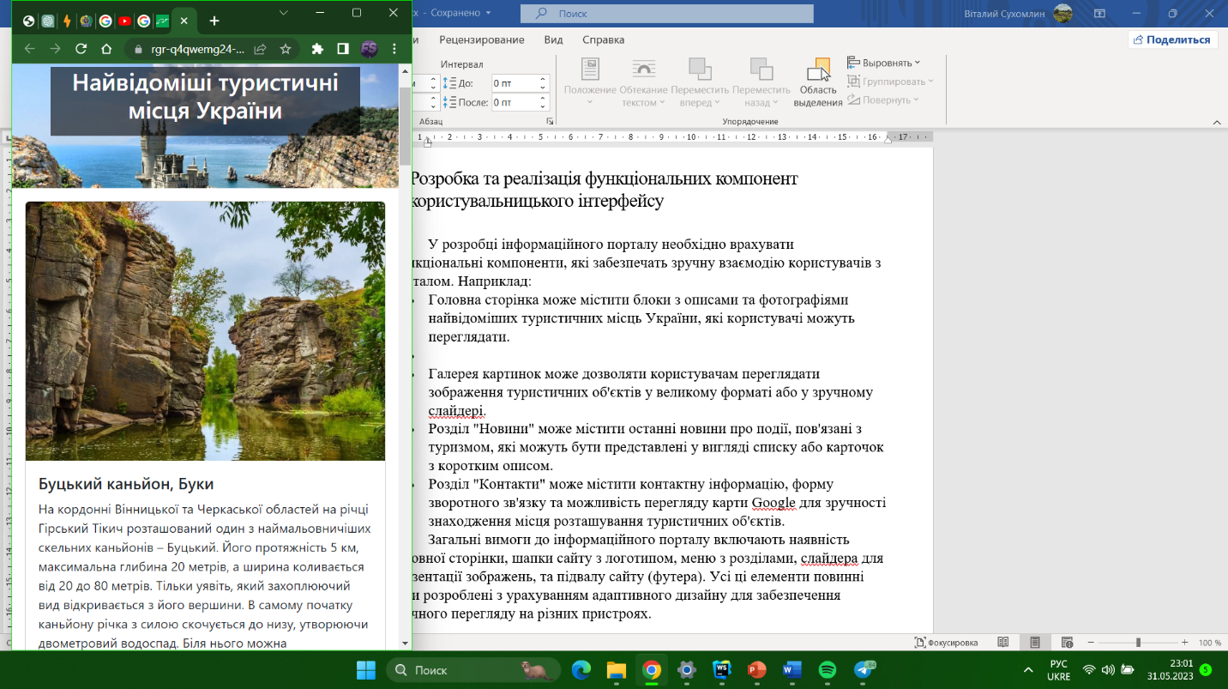

Рис.1.1.1. скріншот головної сторінки сайту

* На сторінці я розмістив меню яке я виконав через класи bootstrap 5.(рис.1.1.2)

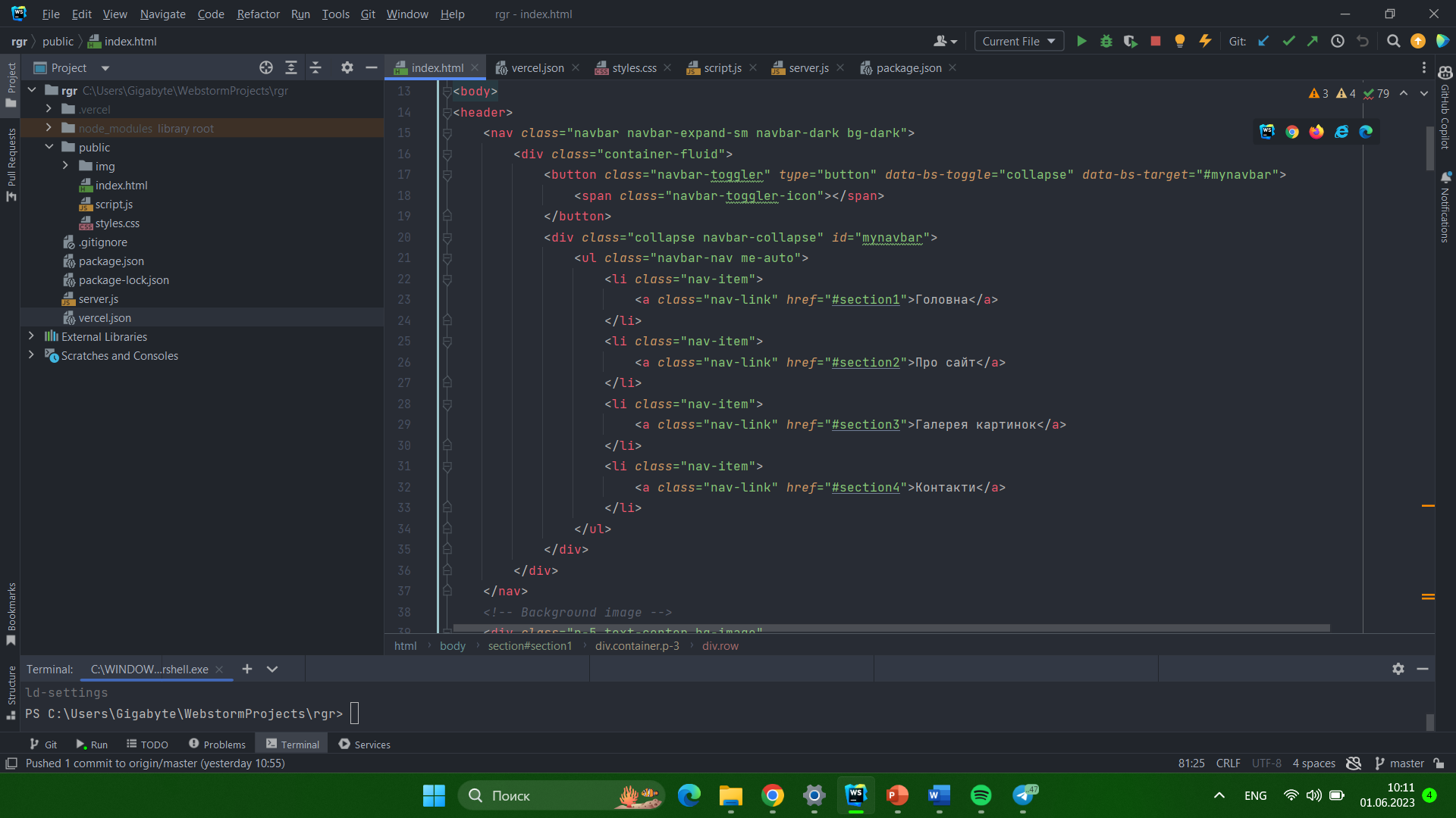

Рис.1.1.2 фрагмент коду bootstrap

* Header(рис.1.1.3) состоит із навігаційного меню та шапки сайту також виконаної через bootstrap 5.

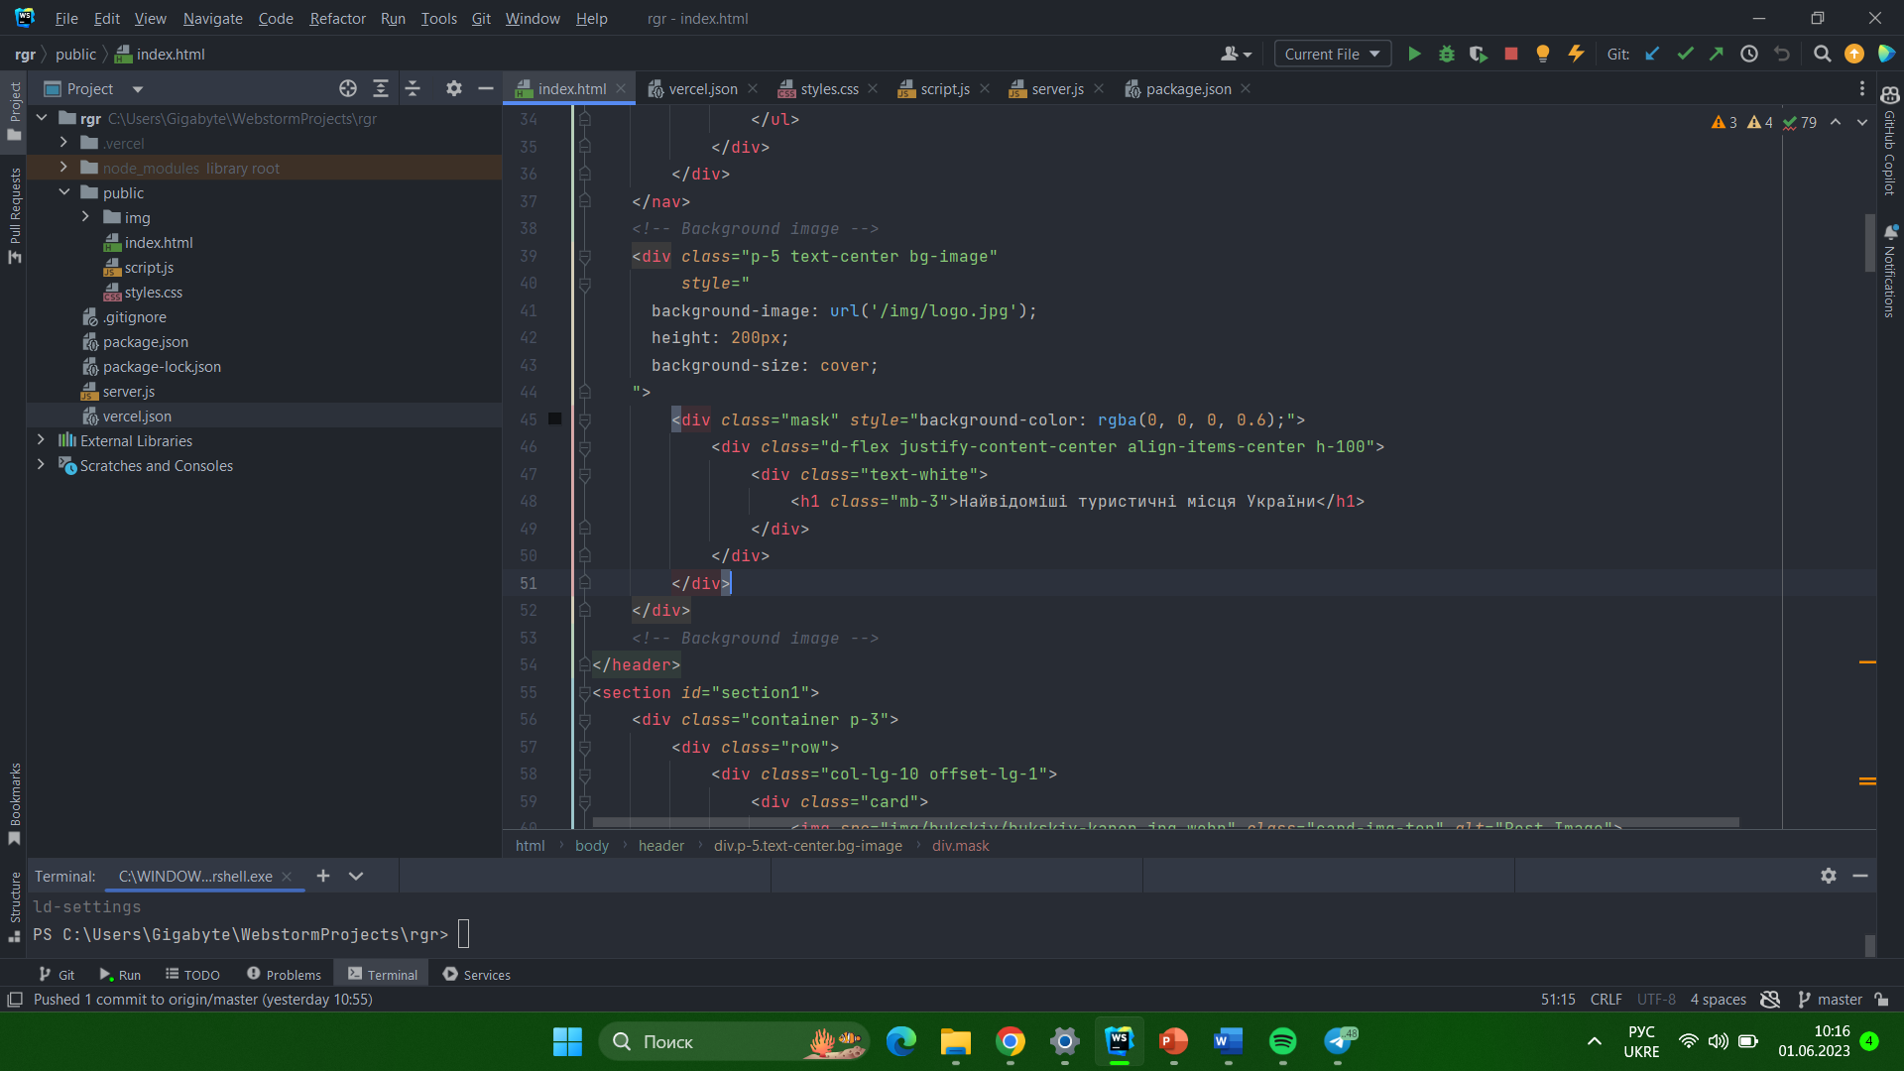

Рис.1.1.3 фрагмент коду header

* Пости на сайті також виконані на bootstrap 5 за допомогою карточок.(рис.1.1.4)

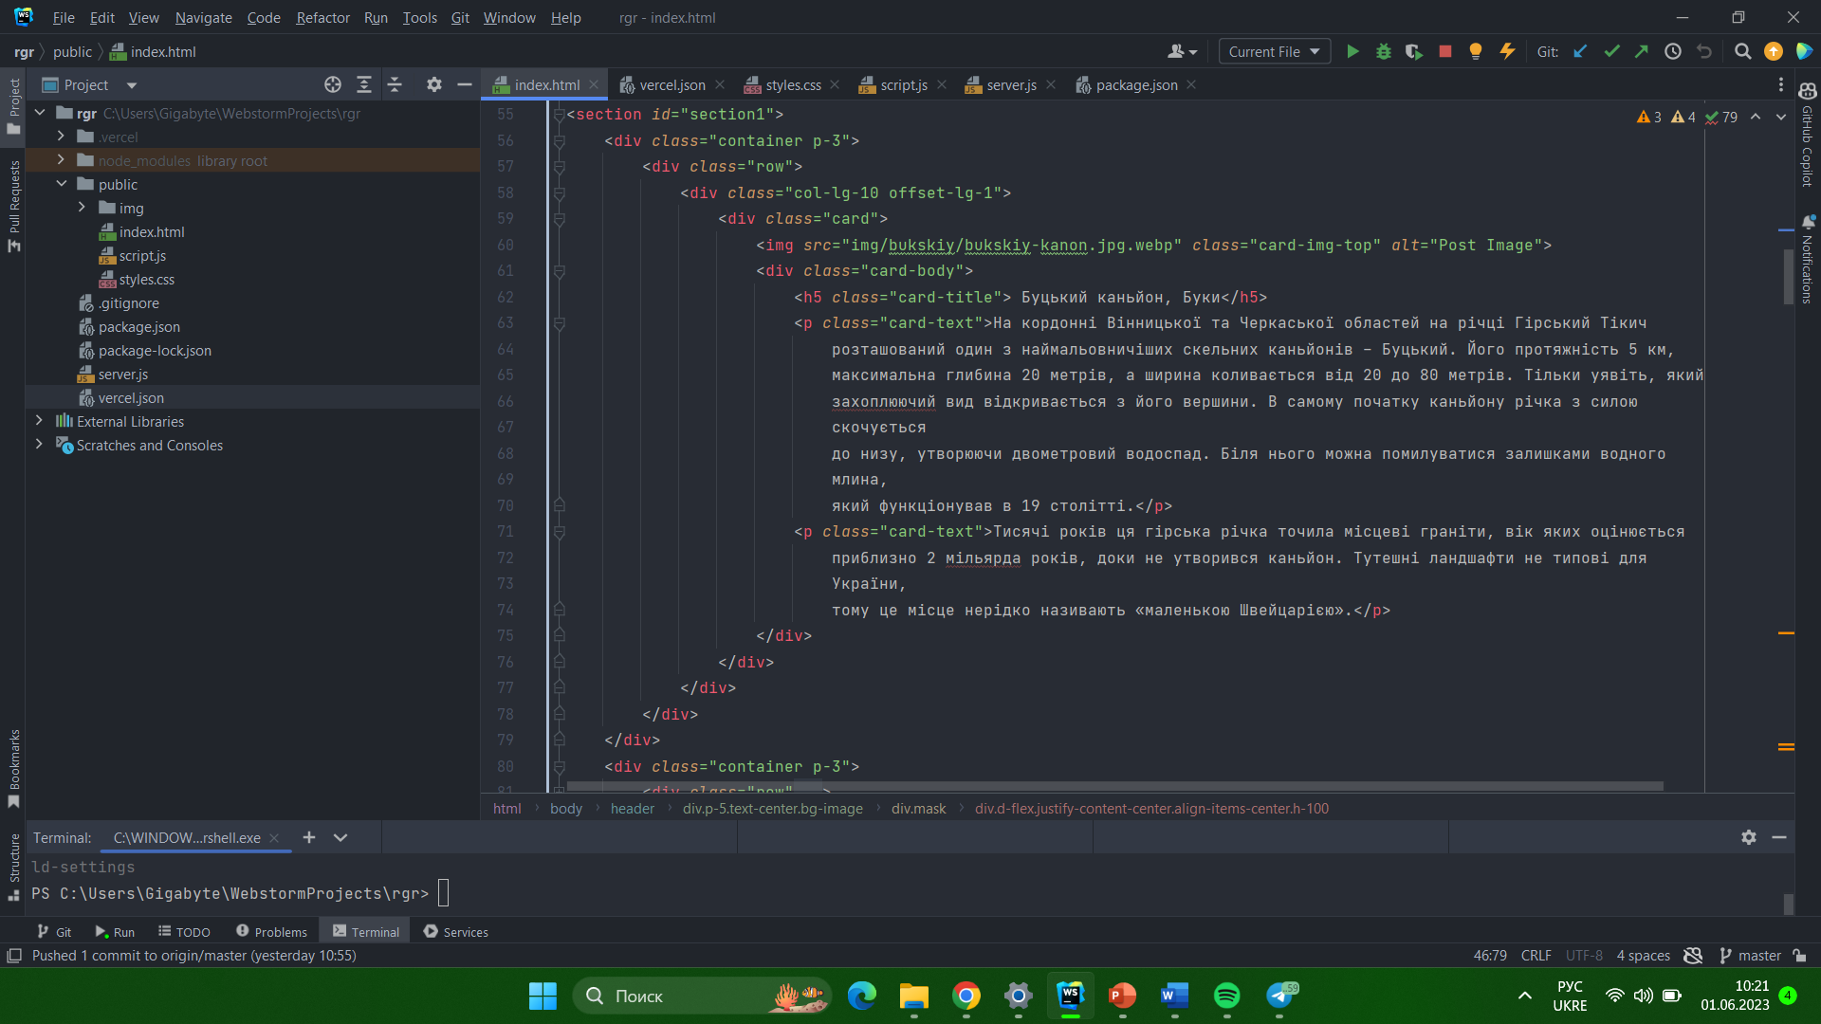

Рис.1.1.4 фрагмент коду постів

* Слайдер картинок на сайті виконав за допомогою бібліотеки swiper.(Рис.1.1.5)

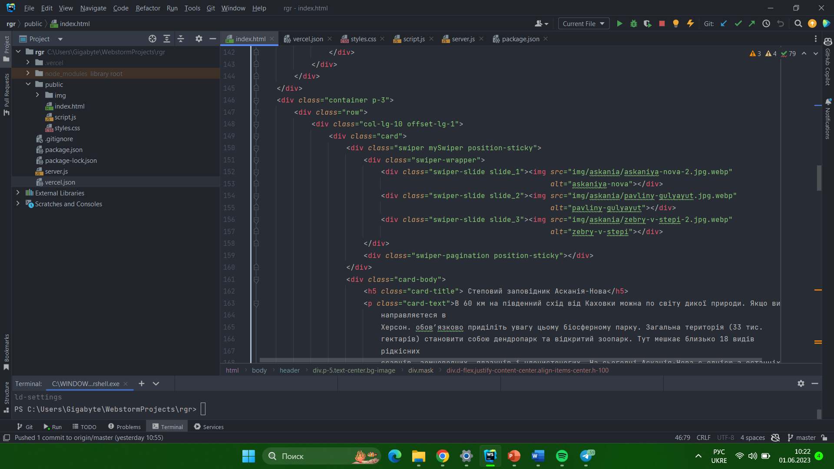

Рис.1.1.5 фрагмент коду слайдера

* Галерея картинок може дозволяти користувачам переглядати зображення туристичних об'єктів. (рис.1.1.6)

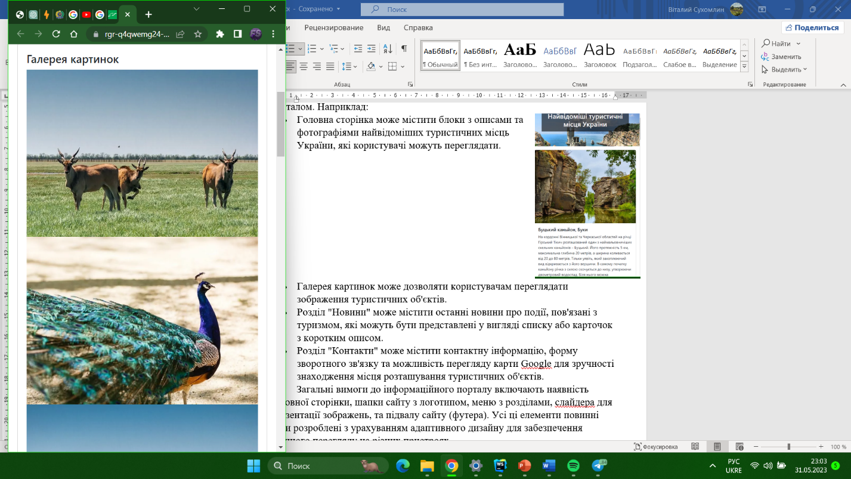

Рис.1.1.6 скріншот галереї картинок

* Розділ "Контакти" може містити контактну інформацію, форму зворотного зв'язку та можливість перегляду карти Google для зручності знаходження місця розташуванн.(рис.1.1.7)

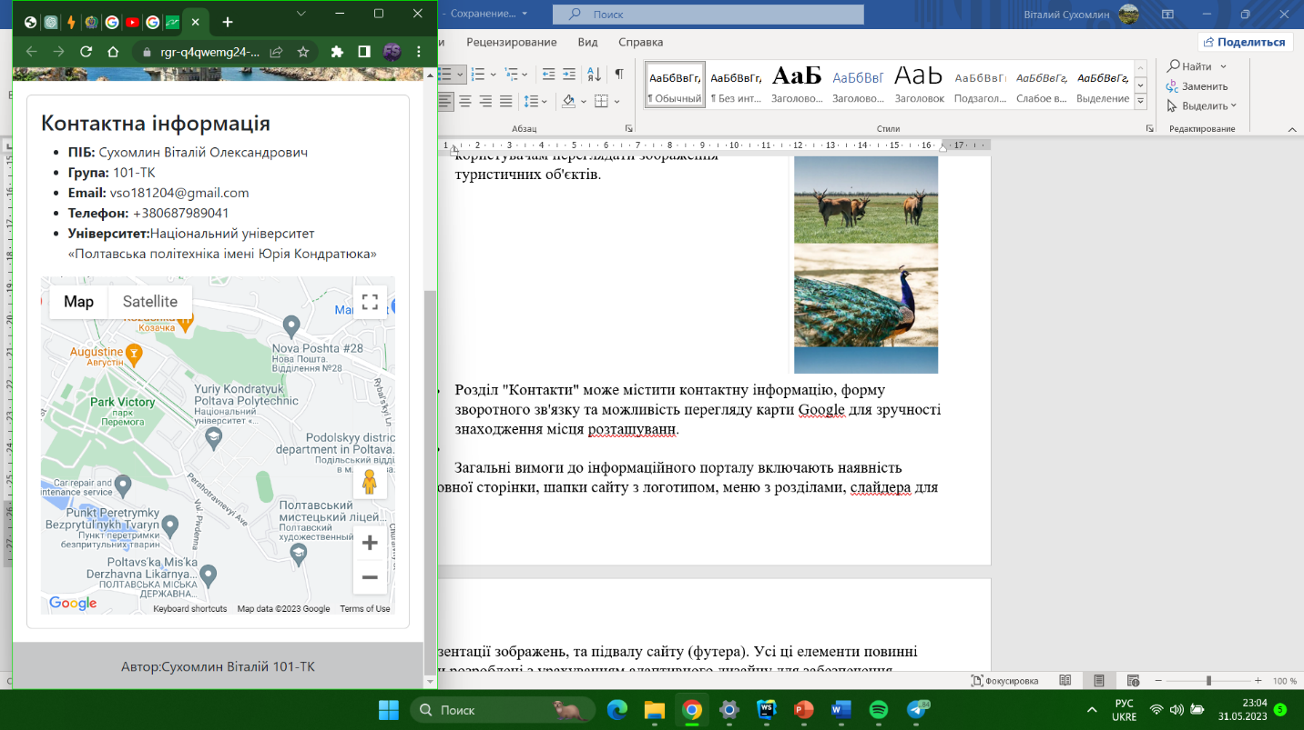

Рис.1.1.7 скріншот карти розміщеної на сайті

* Веб-портал розмістив на GitHub для контролю версій [13]

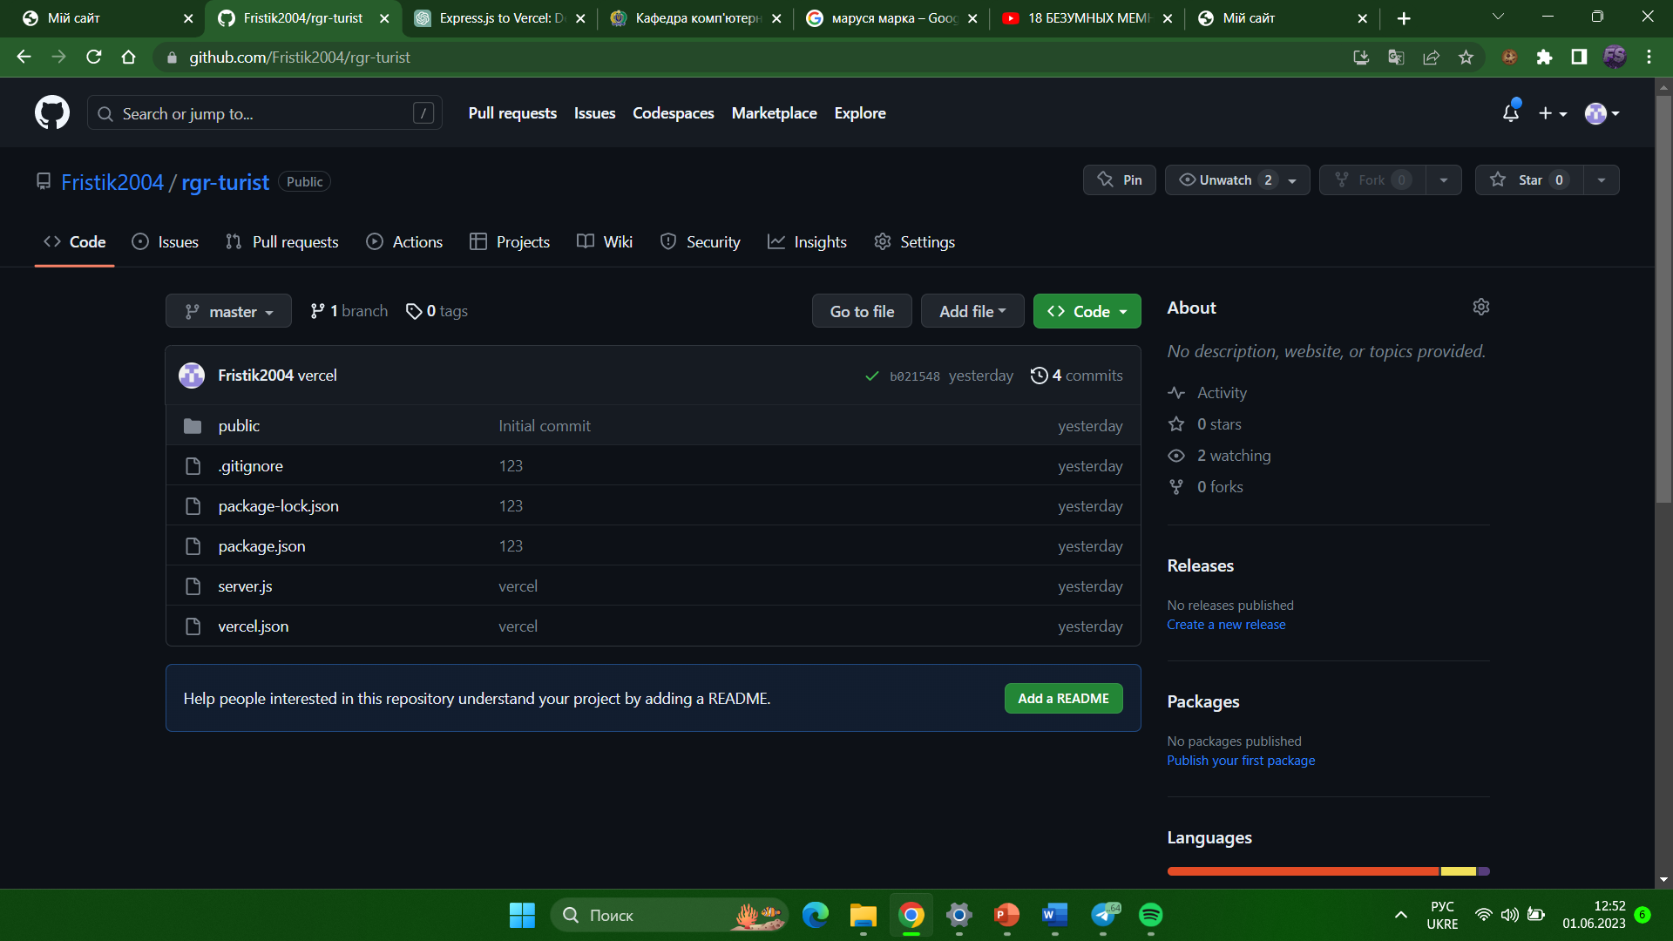

Рис.1.1.8 Скріншот проеккту розміщеного на GitHub

* Веб-портал розмістив розмістив на бнзкоштовному хостингу Vercel. (рис.1.1.9)

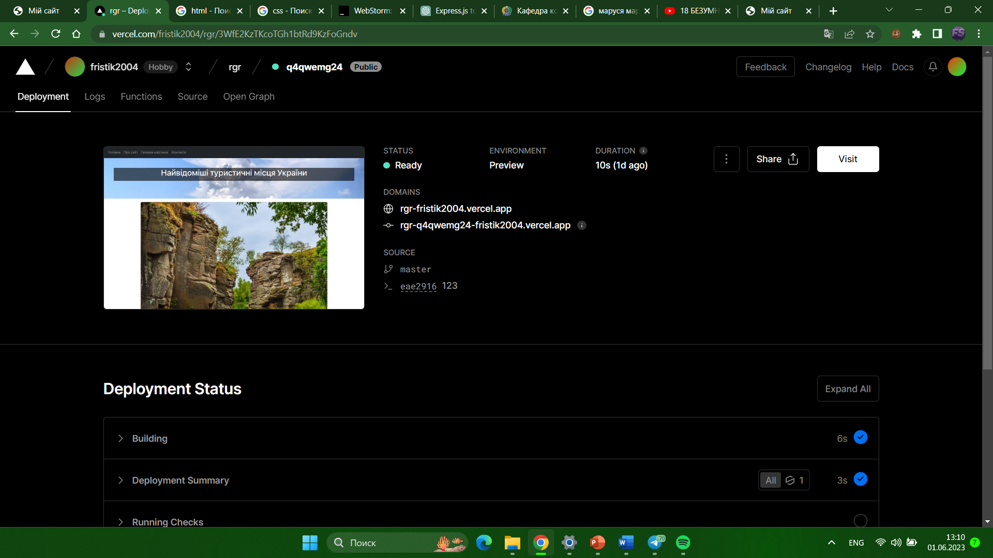

Рис.1.1.9 Скріншот сайту розміщеного на хостингу

## Висновок до розділу 2

У другому розділі було проведено проектування та розробка інформаційного порталу "Найвідоміші туристичні місця України" на основі web-технологій. Було вирішено такі основні завдання: проектування структури порталу, розробка адаптивного дизайну та реалізація функціональних компонент користувальницького інтерфейсу.

Під час проектування структури порталу було враховано основні вимоги, які включають головну сторінку, шапку сайту з логотипом, меню, слайдер та підвал сайту. Також було обрано розділи меню, такі як "Про сайт", "Галерея картинок" та "Контакти", для зручного навігації користувачів та надання їм потрібної інформації.

Розробка адаптивного дизайну була проведена з метою забезпечення оптимального відображення порталу на різних пристроях, включаючи комп'ютери, планшети та мобільні телефони. Це дозволяє користувачам зручно переглядати та використовувати портал незалежно від їхнього пристрою.

Розробка функціональних компонент користувальницького інтерфейсу включала реалізацію функцій, які дозволяють користувачам переглядати фотографії, ознайомлюватися з новинами та отримувати контактну інформацію. Ці компоненти забезпечують зручний та цінний досвід використання порталу для користувачів.

В результаті другого розділу було розроблено інформаційний портал "Найвідоміші туристичні місця України" з врахуванням проектування структури, адаптивного дизайну.

# РОЗДІЛ 3. ОСОБЛИВОСТІ ВИКОРИСТАННЯ РОЗРОБЛЕНОГО ІНФОРМАЦІЙНОГО ПОРТАЛУ

## Порядок використання розробленого інформаційного порталу

Для використання розробленого інформаційного порталу "Найвідоміші туристичні місця України" потрібно виконати наступні кроки:

1. Запустити веб-браузер на пристрої, на якому планується використання порталу.
2. Ввести адресу порталу у рядок адреси браузера.
3. Натиснути клавішу "Enter" або кнопку "Перейти", щоб перейти на сторінку порталу.
4. Після завантаження сторінки головної сторінки порталу буде доступний загальний огляд туристичних місць України.
5. За допомогою меню, розташованого у шапці порталу, можна переходити до різних розділів, таких як "Галерея картинок", "Новини" та "Контакти".
6. У розділі "Галерея картинок" можна переглядати фотографії найвідоміших туристичних об'єктів України.
7. У розділі "Новини" можна ознайомитися з останніми новинами та подіями, пов'язаними з туризмом.
8. У розділі "Контакти" можна знайти контактну інформацію та використати карту Google для знаходження місця розташування туристичних об'єктів.
9. Для перегляду сайту на різних пристроях (наприклад, мобільних пристроях), дизайн порталу автоматично адаптується до розміру екрану, щоб забезпечити зручний перегляд та взаємодію з контентом.

## Переваги розробленого веб-додатку

Розроблений інформаційний портал "Найвідоміші туристичні місця України" на основі web-технологій має наступні переваги:

1. Легкість використання: Портал має зрозумілий та інтуїтивно зрозумілий інтерфейс, що дозволяє користувачам легко зорієнтуватися та використовувати його без особливих навичок або попереднього навчання.
2. Багатофункціональність: Портал надає різноманітні функціональні можливості, такі як перегляд фотографій, ознайомлення з новинами та отримання контактної інформації. Це дозволяє користувачам знайти потрібну інформацію та отримати повний обсяг туристичних послуг.
3. Адаптивний дизайн: Дизайн порталу адаптується до різних розмірів екрану, що дозволяє користувачам зручно переглядати його на різних пристроях, включаючи комп'ютери, планшети та мобільні телефони.
4. Зручний доступ до інформації: Портал надає користувачам зручний доступ до інформації про найвідоміші туристичні місця України, що дозволяє їм знайти необхідну інформацію швидко і ефективно.
5. Відкритість для розширення: Розроблений додаток може бути розширений та модифікований в майбутньому для включення додаткових функцій або оновлення інформації. Це дозволяє забезпечити актуальність та розширення функціональності порталу з часом.

Розроблений інформаційний портал "Найвідоміші туристичні місця України" має всі необхідні компоненти та функціональність, щоб надати користувачам зручну та цінну інформацію про туристичні об'єкти України та забезпечити їх задоволення від користування порталом.

## Висновок до розділу 3

У третьому розділі було розглянуто особливості використання розробленого інформаційного порталу "Найвідоміші туристичні місця України" та описано його переваги.

Розроблений портал надає користувачам зручний інструмент для отримання інформації про найвідоміші туристичні місця України. Користувачі можуть використовувати головну сторінку для швидкого доступу до основних розділів порталу, таких як "Про сайт", "Галерея картинок", "Новини" та "Контакти".

Перевагою розробленого порталу є його адаптивний дизайн, який дозволяє користувачам зручно переглядати інформацію на різних пристроях, незалежно від їхнього розміру екрану. Це забезпечує позитивний досвід користування незалежно від того, чи вони використовують комп'ютер, планшет або мобільний телефон.

Додатковою перевагою є наявність функційного компонента слайдера, який дозволяє користувачам переглядати фотографії найвідоміших туристичних місць України. Це додає візуальну привабливість до порталу та дозволяє користувачам отримати візуальне уявлення про місця, які вони можуть відвідати.

Також, портал надає зручну навігацію та швидкий доступ до контактної інформації, включаючи виведення карти Google на сторінку "Контакти". Це дозволяє користувачам знайти потрібну інформацію та зв'язатися з відповідними контактними особами.

Загалом, розроблений інформаційний портал "Найвідоміші туристичні місця України" на основі web-технологій виконує свою функцію надання користувачам зручного та інформативного джерела про туристичні місця країни. Використання розробленого порталу дозволяє користувачам отримати важливу інформацію та зробити свідомі рішення щодо подорожей та відвідин.

# ВИСНОВКИ

У рамках даного РГР було розроблено інформаційний портал "Найвідоміші туристичні місця України" на основі web-технологій. Під час розробки було проведено аналіз предметної області та шляхів вирішення задачі, вибрано технології для реалізації, а також налаштовано середовище розробки.

У першому розділі було сформульовано постановку задачі та проведено аналіз існуючих підходів. Задача полягала у розробці інформаційного порталу про туристичні місця України. Визначені вхідні дані та проведений аналіз предметної області.

У другому розділі було проведено проектування та розробку порталу. Була розроблена структура порталу, реалізовано адаптивний дизайн та функціональні компоненти користувальницького інтерфейсу. Були враховані загальні вимоги до порталу, такі як наявність головної сторінки, шапки, меню, слайдера та підвалу сайту.

У третьому розділі були описані особливості використання розробленого порталу та його переваги. Він надає зручність користувачам шляхом простої навігації, адаптивного дизайну, функціонального компоненту слайдера та швидкого доступу до контактної інформації.

Загалом, розроблений інформаційний портал відповідає вимогам проекту та дозволяє користувачам отримати зручний та інформативний досвід використання. Цей проект допоможе користувачам отримати важливу інформацію про туристичні місця України та зробити свідомі рішення щодо своїх подорожей.

# СПИСОК ВИКОРИСТАНИХ ДЖЕРЕЛ

1. Офіційна документація Express.js: <https://expressjs.com/> Цей ресурс надав корисну документацію щодо фреймворку Express.js, який був використаний для розробки серверної частини порталу.
2. Офіційна документація HTML, CSS та JavaScript:
   1. HTML: <https://developer.mozilla.org/en-US/docs/Web/HTML>
   2. CSS: <https://developer.mozilla.org/en-US/docs/Web/CSS>
   3. JavaScript: <https://developer.mozilla.org/en-US/docs/Web/JavaScript> Ці документації були використані для вивчення та розуміння основних концепцій та можливостей HTML, CSS та JavaScript, які були використані для розробки клієнтської частини порталу.
3. Офіційна документація Bootstrap: <https://getbootstrap.com/> Цей ресурс надав документацію щодо фреймворку Bootstrap, який був використаний для розробки адаптивного дизайну порталу.
4. Офіційна документація Swiper: <https://swiperjs.com/> Цей ресурс надав документацію щодо бібліотеки Swiper, яка була використана для реалізації функціональності слайдера на порталі.
5. Офіційна документація Google Maps: <https://developers.google.com/maps> Цей ресурс надав документацію щодо використання Google Maps API для виведення карти Google на сторінку "Контакти" порталу.
6. Офіційна документація jQuery: <https://jquery.com/>
7. Офіційна документація AJAX: <https://developer.mozilla.org/en-US/docs/Web/Guide/AJAX>
8. GitHub: [https://github.com/](https://github.com/%20) - платформа для збереження та спільної роботи над проектами
9. Vercel: [https://vercel.com/](https://vercel.com/%20) - хостинг-платформа для деплою та розгортання веб-додатків
10. Офіційний сайт WebStorm: [https://www.jetbrains.com/webstorm/](https://www.jetbrains.com/webstorm/%20) - середовище розробки для веб-програмування
11. Офіційна документація WebStorm: [https://www.jetbrains.com/help/webstorm/](https://www.jetbrains.com/help/webstorm/%20) - документація з використання WebStorm
12. Найвідоміші туристичні місця України: <https://rgr-m.vercel.app/> - інформаційний портал «Найвідоміші туристичні місця України» на основі web-технологій.
13. Проект на GitHub: <https://github.com/Fristik2004/rgr-turist>

# ДОДАТКИ

## Лістинг програмного коду

Скрипт запуску веб сервера:

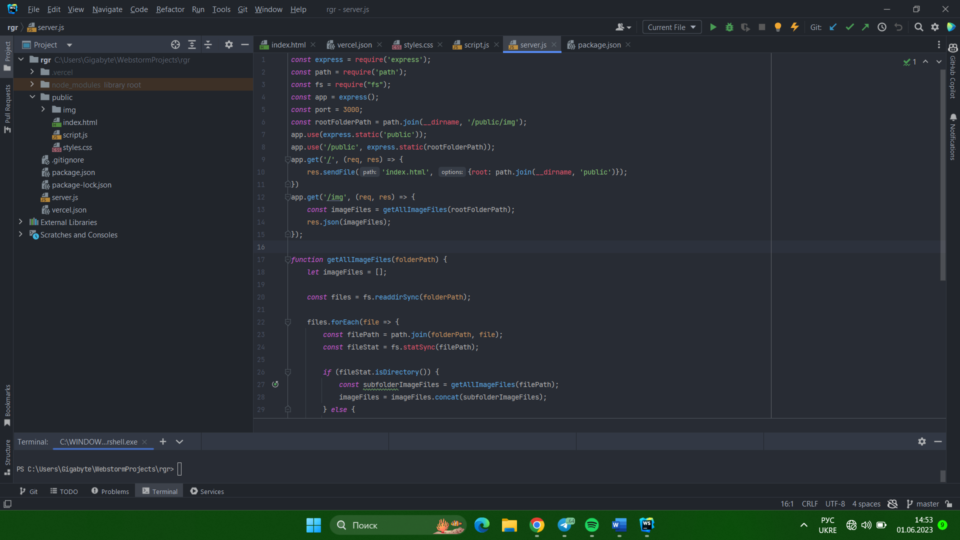

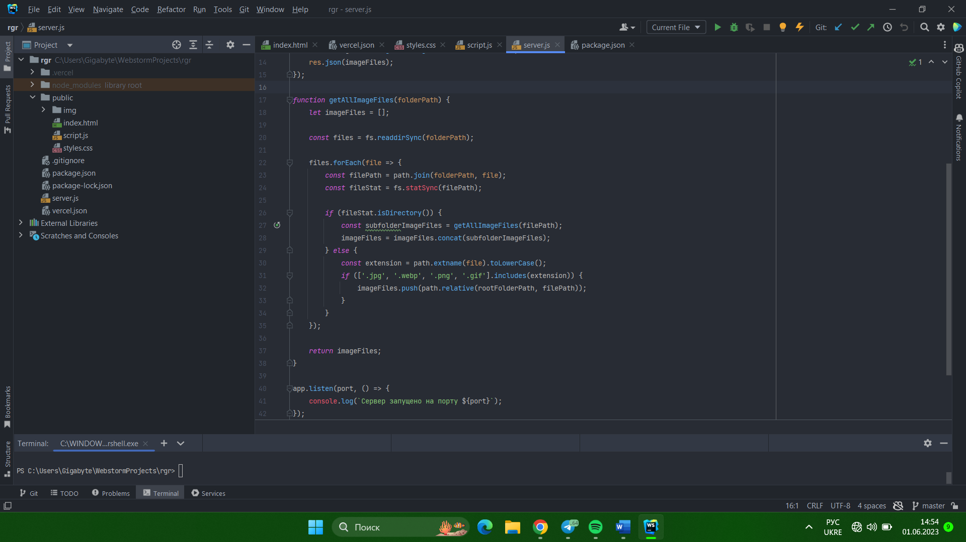

Скрипти:

Скрипт слайдера:

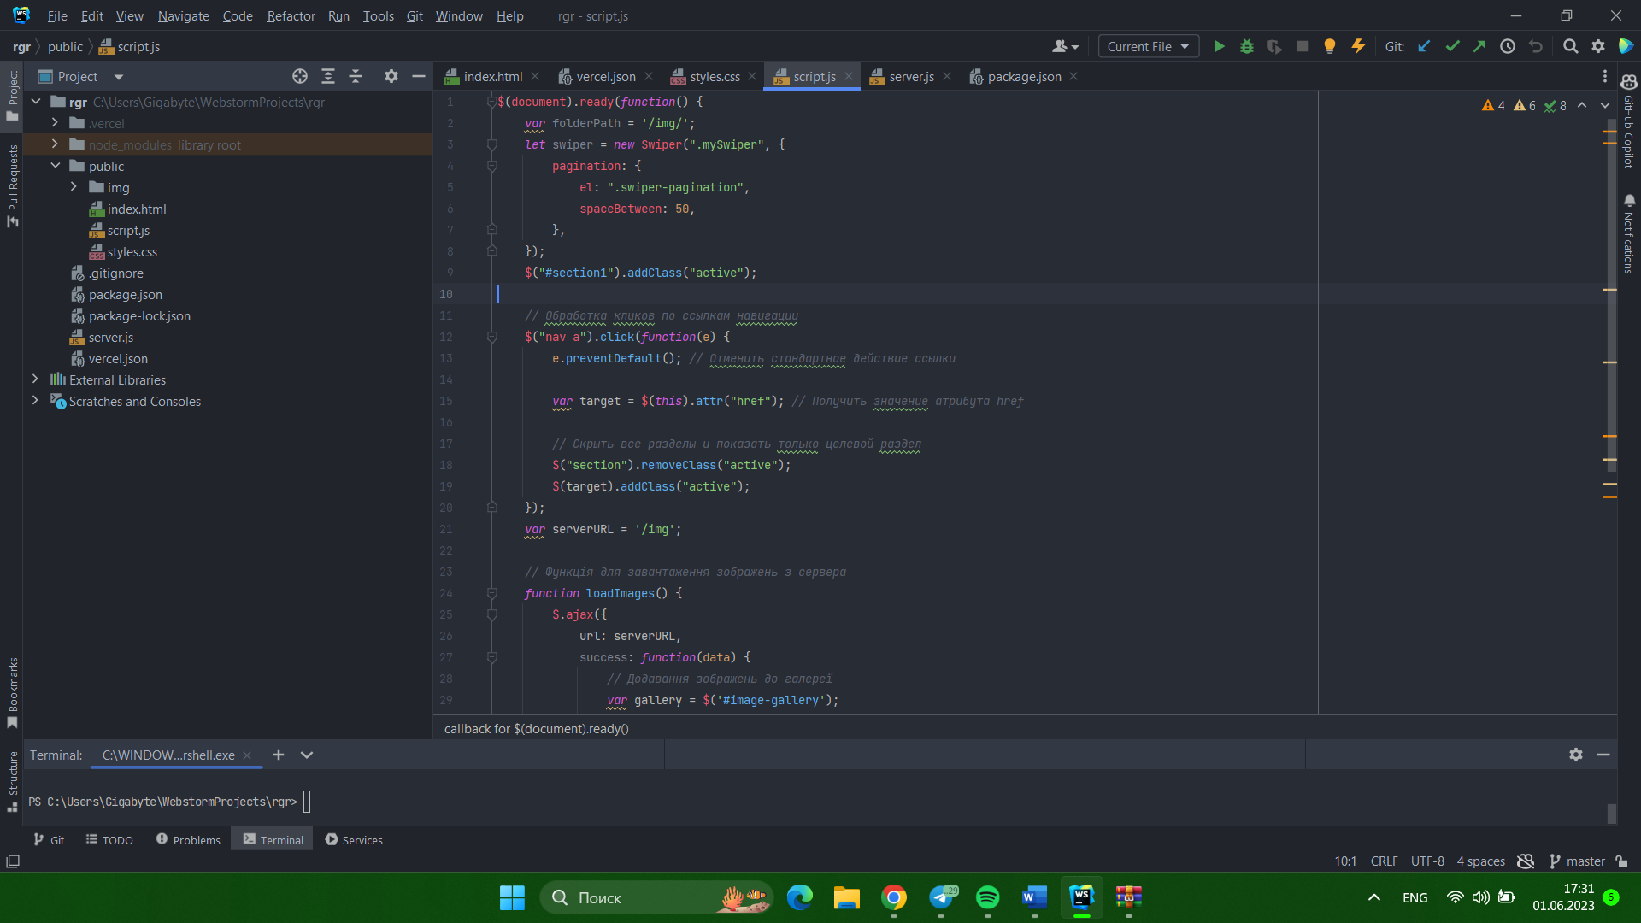

Скрипт обробки натискань на навігаційній панелі

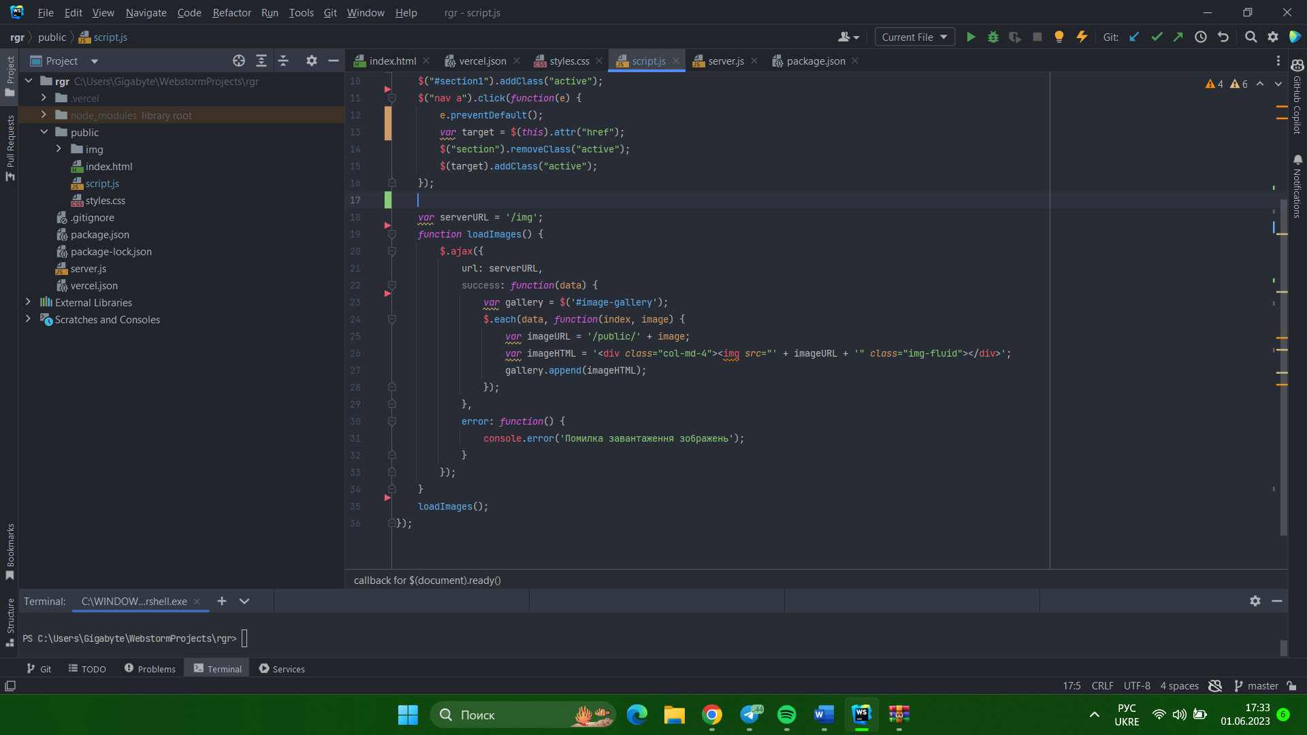

Скрипт завантаження зображень до галереї

